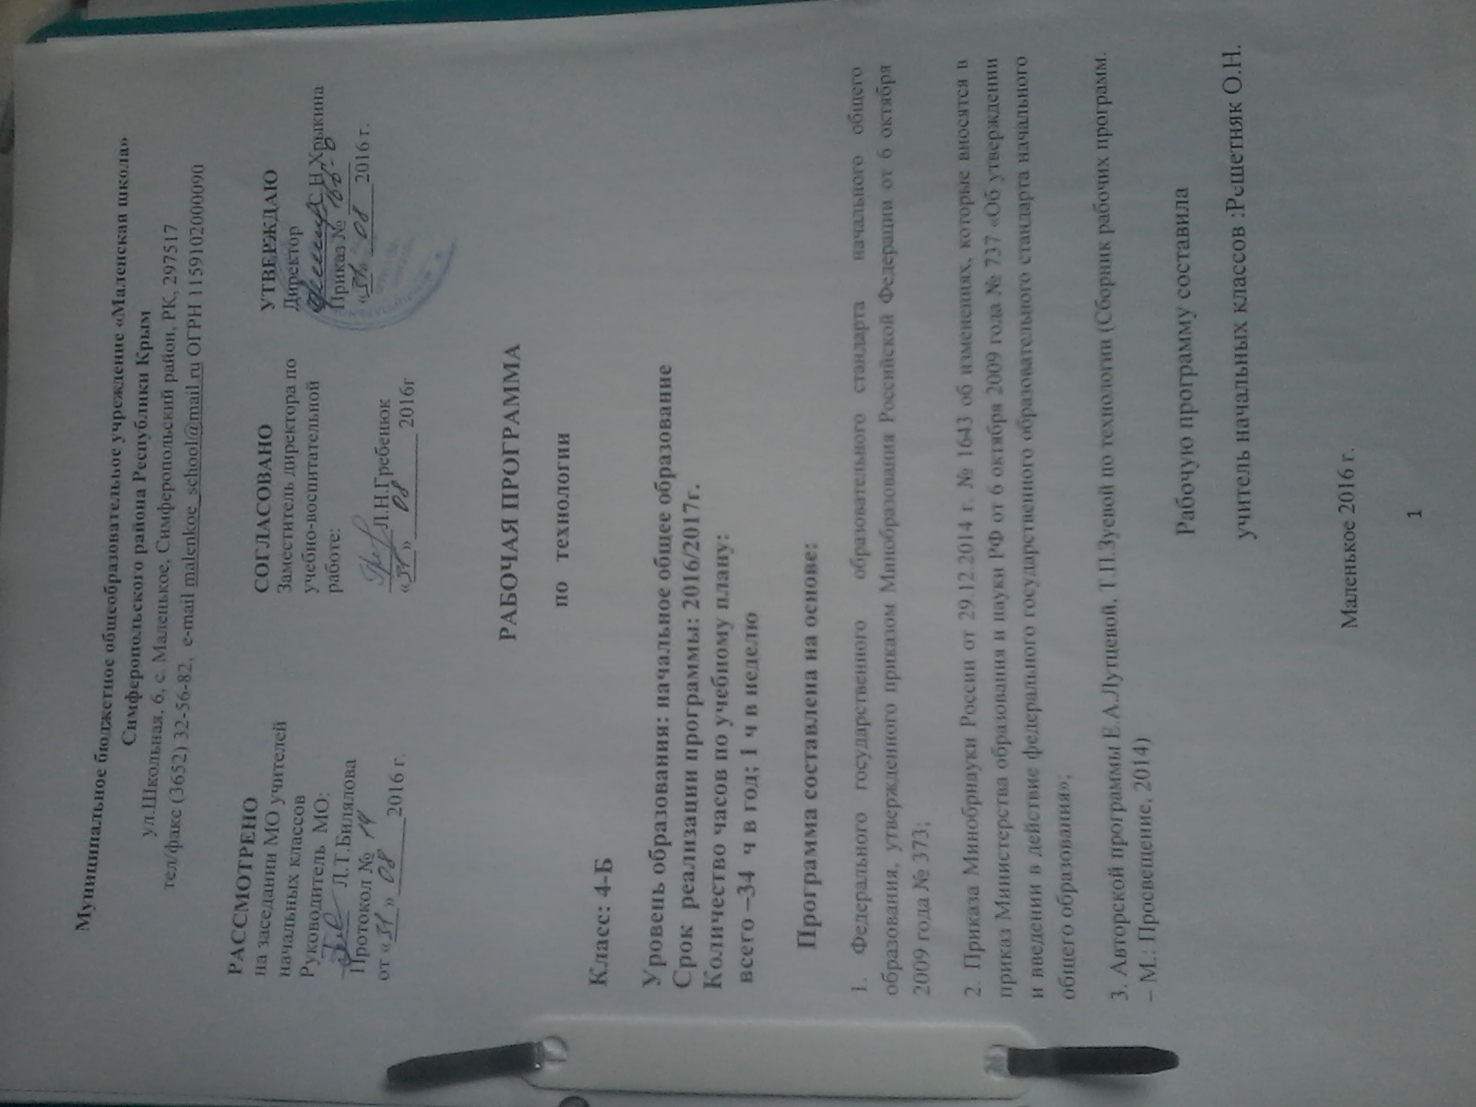

Рабочая программа по технологии разработана на основе:

1. Федерального государственного образовательного стандарта начального общего образования, утвержденного приказом Минобразования Российской Федерации от 6 октября 2009 года № 373;

2. Приказа Минобрнауки России от 29.12.2014 г. № 1643 об изменениях, которые вносятся в приказ Министерства образования и науки РФ от 6 октября 2009 года № 737 «Об утверждении и введении в действие федерального государственного образовательного стандарта начального общего образования»;

3.Авторской программы Е.А.Лутцевой, Т.П.Зуевой по технологии (Сборник рабочих программ. – М.: Просвещение, 2014)

4.В соответствии с выбранным учебником Е.А.Лутцевой, Т.П.Зуевой. Технология.-М.Просвещение-2014

**Планируемые результаты изучения учебного предмета**

**Личностные, метапредметные и предметные результаты освоения содержания курса**

**Личностных результатов:**

* оценивать жизненные ситуации (поступки, явления, события) с точки зрения собственных ощущений (явления, события), соотносить их с общепринятыми нормами и ценностями; оценивать (поступки) в предложенных ситуациях, отмечать конкретные поступки, которые можно характеризовать как хорошие или плохие;
* описывать свои чувства и ощущения от созерцаемых произведений искусства, изделий декоративно-прикладного характера, уважительно относиться к результатам труда мастеров;
* принимать другие мнения и высказывания, уважительно относиться к ним,

опираясь на освоенные изобразительные и конструкторско-технологические знания и умения, делать выбор способов реализации предложенного или собственного замысла;

* умение определять своё отношение к миру, событиям, поступкам людей.

**Метапредметные результаты**

**Познавательные результаты:**

* искать и отбирать необходимые для решения учебной задачи источники информации в учебнике (текст, иллюстрация, схема, чертёж, инструкционная карта), энциклопедиях, справочниках, Интернете;
* добывать новые знания в процессе наблюдений, рассуждений и обсуждений материалов учебника, выполнения пробных поисковых упражнений;
* перерабатывать полученную информацию: сравнивать и классифицировать факты и явления; определять причинно- следственные связи изучаемых явлений, событий;
* делать выводы на основе обобщения полученных знаний.

**Регулятивные результаты:**

* самостоятельно формулировать цель урока после предварительного обсуждения;
* уметь с помощью учителя анализировать предложенное задание, отделять известное и неизвестное;
* уметь совместно с учителем выявлять и формулировать учебную проблему;
* под контролем учителя выполнять пробные поисковые действия (упражнения) для выявления оптимального решения проблемы (задачи);
* выполнять задание по составленному под контролем учителя плану, сверять свои действия с ним;
* осуществлять текущий в точности выполнения технологических операций (с помощью простых и сложных по конфигурации шаблонов, чертёжных инструментов) итоговый контроль общего качества выполненного изделия, задания;
* проверять модели в действии, вносить необходимые конструктивные доработки.
* в диалоге с учителем учиться вырабатывать критерии оценки и определять степень успешности выполнения своей работы и работы всех, исходя из имеющихся критериев.

**Коммуникативные результаты:**

* донести свою позицию до других: оформлять свои мысли в устной и письменной речи с учётом своих учебных и жизненных речевых ситуаций;
* донести свою позицию до других: высказывать свою точку зрения и пытаться её обосновать, приводя аргументы;
* слушать других, пытаться принимать другую точку зрения, быть готовым изменить свою точку зрения.
* уметь сотрудничать, выполняя различные роли в группе, в совместном решении проблемы (задачи);
* уважительно относиться к позиции другого, пытаться договариваться.

**Предметные результаты**

* моделирование, конструирование из разных материалов (по образцу, модели, усло­виям использования и области функционирования предмета, техническим условиям);
* решение доступных конструкторско-технологических задач (определение области поиска, нахождение необходимой информации, определение спектра возможных решений, выбор оптимального решения), творческих художественных задач (общий дизайн, оформ­ление);
* приобретение навыков самообслуживания, овладение технологическими приёмами ручной обработки материалов, усвоение правил техники безопасности;знания о различных профессиях и умение ориентироваться в мире профессий.

***1. Общекультурные и общетрудовые компетенции. Основы культуры труда, самообслуживание***

**Обучающийся будет иметь представление:**

* о творчестве и творческих профессиях, о наиболее значимых окружающих производствах;
* об основных правилах дизайна и их учете при конструировании изделий (единство формы, функции и декора; стилевая гармония);
* о правилах безопасного пользования бытовыми приборами.

**Обучающийся будет уметь:**

* организовывать и выполнять свою художественно-практическую деятельность в соответствии с собственным замыслом;
* использовать знания и умения, приобретенные в ходе изучения технологии,
* изобразительного искусства и других учебных предметов, в собственной творческой деятельности;
* бережно относиться и защищать природу и материальный мир;
* безопасно пользоваться бытовыми приборами (розетками, электрочайником, компьютером);
* выполнять простой ремонт одежды (пришивать пуговицы, сшивать разрывы по шву).

***2. Технология ручной обработки материалов. Основы графической грамоты***

**Обучающийся** **будет знать:**

* названия и свойства наиболее распространенных искусственных и синтетических материалов (бумаги, металлов, тканей);
* последовательность чтения и выполнения разметки разверток с помощью чертежных инструментов;
* основные линии чертежа (осевая и центровая);
* правила безопасной работы канцелярским ножом;
* петельную строчку, ее варианты, их назначение;
* названия нескольких видов информационных технологий и соответствующих способов передачи информации (из реального окружения учащихся).

**Иметь представление:**

* о дизайне, его месте и роли в современной проектной деятельности;
* об основных условиях дизайна – единстве пользы, удобства и красоты;
* традициях декоративно-прикладного искусства в создании изделий;
* стилизации природных форм в технике, архитектуре и др.;
* художественных техниках (в рамках изученного).

**Уметь самостоятельно**:

* читать простейший чертеж (эскиз) разверток;
* выполнять разметку разверток с помощью чертежных инструментов;
* подбирать и обосновывать наиболее рациональные технологические приемы изготовления изделий;
* оформлять изделия и соединять детали петельной строчкой и ее вариантами; находить и использовать дополнительную информацию из различных источников (в том числе из сети Интернет).

***3. Конструирование и моделирование***

**Обучающийся** **будет знать:**

* простейшие способы достижения прочности конструкций.

*Обучающийся будет уметь:*

* конструировать и моделировать изделия из разных материалов по заданным декоративно-художественным условиям;
* изменять конструкцию изделия по заданным условиям;
* выбирать способ соединения и соединительный материал в зависимости от требований конструкции.

***4. Использование компьютерных технологий (практика работы на компьютере)***

**Иметь представление:**

* об использовании компьютеров в различных сферах жизни и деятельности человека.

**Обучающийся будет знать:**

* названия и основное назначение частей компьютера (с которыми работали на уроках).

**Уметь с помощью учителя:**

* создавать небольшие текс ты и печатные публикации с использованием изображений на экране компьютера;
* оформлять текст (выбор шрифта, его размера и цвета, выравнивание абзаца);
* работать с доступной информацией.

**Содержание предмета 4-й класс (34 ч)**

**Информационная мастерская. (4 часа)**

Вспомним и обсудим! Информация. Интернет. Создание текста на компьютере. Создание презентаций. Проверим себя.

**Проект «Дружный класс» (3 часа)**

Презентация класса. Эмблема класса. Папка «Мои достижения». Проверим себя

**Студия «Реклама» (3 часа)**

Реклама и маркетинг. Упаковка для мелочей. Коробка для подарка. Упаковка для сюрприза. Проверим себя.

**Студия «Декор интерьера» (5 часов)**

Интерьеры разных времён. Художественная техника «декупаж» Плетёные салфетки. Цветы из креповой бумаги. Изделия из полимеров. Проверим себя.

**Новогодняя студия (3 часа)**

Новогодние традиции. Игрушки из зубочисток. Игрушки из трубочек для коктейля. Проверим себя.

**Студия «Мода» (8 часов)**

История одежды и текстильных материалов. Исторический костюм. Одежда народов России. Синтетические ткани. Твоя школьная форма. Аксессуары одежды. Проверим себя.

**Студия «Подарки» (2 часа)**

День защитника Отечества. Плетёная открытка. Весенние цветы. Проверим себя.

**Студия «Игрушки» (5 часов)**

История игрушек. Подвижная игрушка «Щелкунчик». Игрушка с рычажным механизмом. Подготовка портфолио. Проверим себя.

**Тематический план по технологии в 4 классе (34 ч)**

|  |  |
| --- | --- |
| № п/п | Название темы |
| Кол-во часов |
| 1. | Информационная мастерская | 4 |
| 2. | Проект «Дружный класс» | 3 |
| 3. | Студия «Реклама» | 3 |
| 4. | Студия «Декор интерьера» | 5 |
| 5. | Новогодняя студия | 3 |
| 6. | Студия «Мода» | 8 |
| 7. | Студия «Подарки» | 2 |
| 8. | Студия «Игрушки» | 5 |
| 9. | Резервный урок | 1 |
| **Итого:** | | **34** |

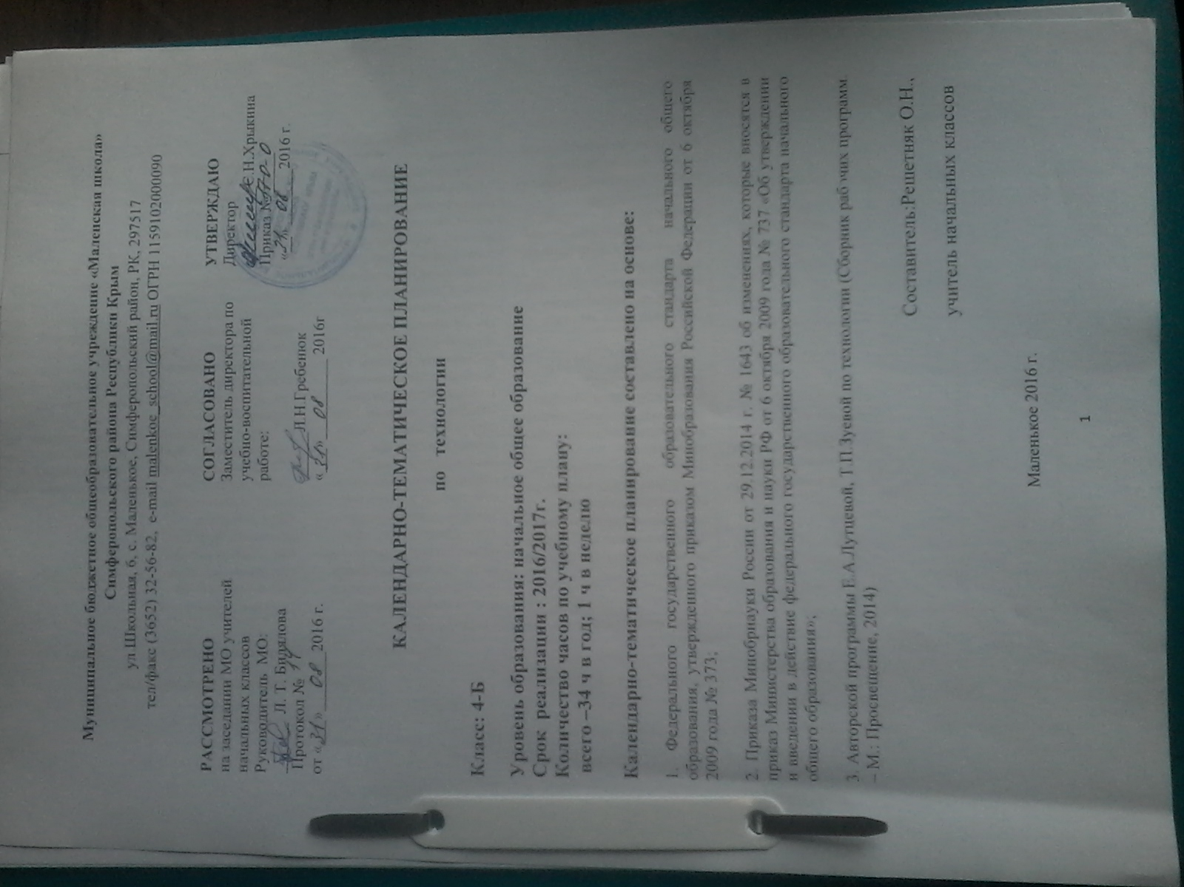

**Календарно-тематическое планирование по технологии 4 класс (34 часа)**

| **№**  **п/п** | **Дата** | | **Тема урока** | **Основные виды учебной деятельности** | **Универсальные учебные действия** | | |
| --- | --- | --- | --- | --- | --- | --- | --- |
| **По плану** | **Факт.** | **Предметные** | **Метапредметные** | **Личностные** |
| **Информационная мастерская. (4 часа)** | | | | | | | |
| **1** |  |  | Вспомним и обсудим! Как работать с учебником. | **анализировать** графические изо­бражения по вопросам к ним; **наблюдать и сравнивать** художественно-конструкторские особенности различных изделий, делать выводы;  **организовыват**ь свою деятельность: готовить рабочее место, соблюдать правила безопасного труда. | **Иметь представление:**  об использовании компьютеров в различных сферах жизни и деятель-ности человека. **Уметь** с помо-щью учителя: создавать неболь-шие текс ты и пе-чатные публика-ции с использова-нием изображе-ний на экране компьютера;  оформлять текс т (выбор шрифта, его размера и цвета, выравнива-ние абзаца);  работать с досту-пной информа-цией; работать в программахWord, Power Point. | **Познавательные**: искать и отбирать не-обходимые для решения учебной зада-чи источники информации в учебнике (текст, иллю-страция, схе-ма, чертёж, инструкционная карта), эн-циклопедиях, справочниках, Интернете;  добывать но-вые знания в процессе наб-людений, рас-суждений и обсуждений материалов учебника, вы-полнения пробных поисковых упражнений; перерабаты-вать получен-ную информа-цию: сравни-вать и клас-сифицировать факты и яв-ления; опре-делять при-чинно- следс-твенные связи изучаемых яв-лений, собы-тий;  делать выво-ды на основе обобщения полученных знаний;  преобразовы-вать инфор-мацию: пред-ставлять ин-формацию в виде текста, таблицы, схе-мы (в инфор-мационных проектах).  **Коммуникативные:** донести свою позицию до других: оформлять свои мысли в устной и письменной речи с учётом своих учебных и жизненных речевых ситуаций;  высказывать свою точку зрения и пытаться её обосновать, приводя аргументы.  **Регулятивные:** уметь с помощью учителя анализировать предложенное задание, отделять известное и неизвестное;  уметь совместно с учителем выявлять и формулировать учебную проблему | **Формирование следующих умений:** принимать другие мнения и высказывания, уважительно относиться к ним; умение определять своё отношение к миру, событиям, поступкам людей; оценивать жизненные ситуации (поступки, явления, события) с точки зрения собственных ощущений. |
| **2** |  |  | Информация. Интернет. | **анализировать** способы получе-ния информации **организовывать** свою деятельно-сть:  **рассуждать** с опорой на вопро-сы учебника и учителя, **де­лать** выводы о наблю-даемых явлени­ях;  **искать, отбирать** и **использовать** необходимую информацию из разных источников;  **выполнять** практическую работу с опорой на инструкцию | **Иметь представление:**  об использовании компьютеров в различных сферах жизни и деятель-ности человека. **Уметь** с помо-щью учителя: создавать небо-льшие текс ты и печатные публи-кации с использо-ванием изображе-ний на экране компьютера;  оформлять текс т (выбор шрифта, его размера и цвета, выравни-вание абзаца);  работать с досту-пной информа-цией; работать в программахWord, Power Point. |
| **3** |  |  | Создание текста на компьютере. | **осваивать** способы создания и об­работки текс-тов, создания про-стейших презен-таций в програм-ме PowerPoint;  **искать, отбирать** и **использовать** необходимую информацию из разных источников;  **выполнять** практическую работу с опорой на инструкцию, рисунки и схемы;  **обсуждать** и **оценивать** свои зна­ния по теме, **исправлять** ошибки | **Иметь представление:**  об использовании компьютеров в различных сферах жизни и деятель-ности человека. **Уметь** с помо-щью учителя: соз-давать небольшие текс ты и печат-ные публикации с использованием изображений на экране компьюте-ра; оформлять текст (выбор шрифта, его раз-мера и цвета, выравнивание абзаца);  работать с досту-пной информа-цией; работать в программахWord, Power Point. |
| **4** |  |  | Создание презентаций. Программа Рower Point. Проверим себя. | **исследовать** возможности и **осваи­вать** приёмы работы с Интернетом для поиска необходимой учебно-познава­тельной информации;  **осваивать** способы создания и об­работки текстов, тематических таблиц **в** компьютере, создания простейших презентаций в программе PowerPoint | **Иметь представление:**  об использовании компьютеров в различных сферах жизни и деятельности человека. **Уметь** с помощью учителя: создавать небольшие текс ты и печатные публикации с использованием изображений на экране компью-тера;  оформлять текс т (выбор шрифта, его размера и цве-та, выравнивание абзаца);  работать с досту-пной информа-цией;  работать в прог-раммах Word, Power Point. |
| **Проект «Дружный класс» (3 часа)** | | | | | | | |
| **5** |  |  | Презентация класса. | **Организовывать**  свою деятельность; **осуществлять** сотрудничество в ма­лой группе, **использовать** полученные знания и умения в новых ситуациях;  **анализировать** предложенные зада­ния, конструктивные особенности и технологии изготовления изделий | **Иметь представление:**  о дизайне, его ме-сте и роли в сов-ременной проек-тной деятельно-сти; об основных условиях дизайна – единстве поль-зы, удобства и красоты;**Уметь:**конструировать и моделировать изделия из раз-ных материалов по заданным декоративно-художествен-ным условиям | **Познавательные:** перерабатывать полученную информацию: сравнивать и классифицировать факты и явления; определять причинно- следственные связи изучаемых явлений, событий;  делать выводы на основе обобщения полученных знаний; преобразовывать информацию: представлять информацию в виде текста, таблицы, схемы (в информационных проектах).  **Коммуникативные:**  слушать других, пытаться принимать другую точку зрения, быть готовым изменить свою точку зрения,  уметь сотрудничать, выполняя различные роли в группе, в совместном решении проблемы.  **Регулятивные:** самостоятельно формулировать цель урока после предварительного обсуждения. | **Формирова-ние следующих умений:** оценивать жизненные ситуации (поступки, явления, события) с точки зрения собственных ощущений (явления, события), соотносить их с общеп-ринятыми нормами и ценностями; оценивать (поступки) в предложенных ситуациях, отмечать конкретные поступки, которые можно характеризовать как хорошие или плохие;  описывать свои чувства и ощущения от созерцае-мых произведений искусства, изделий декоративно-прикладного характера, уважительно относиться к результатам труда мастеров. |
| **6** |  |  | Эмблема класса. | **Осуществлять** сотрудничество в ма­лой группе, **использовать** полученные знания и умения в новых ситуациях;  **анализировать** предложенные зада­ния,  **наблюдать** и сравнивать дизайн предложенных образцов страниц, де­лать выводы о наблюдаемых явлениях | **Иметь представление:**  о дизайне, его ме-сте и роли в сов-ременной проек-тной деятельно-сти; об основных условиях дизайна – единстве поль-зы, удобства и красоты;**Уметь:**конструировать и моделировать изделия из раз-ных материалов по заданным декоративно-художественным условиям |
| **7** |  |  | Папка «Мои достижения». Проверим себя | **анализировать** предложенные зада­ния,  **наблюдать** и сра-внивать дизайн предложенных образцов страниц, де­лать выводы;  **формулировать** возникающие про­блемы,  **искать** пути их решения, **выполнять** пра-вила безопасного пользования ком-пьютером;  **выполнять** прак-тическую работу с опорой на рису-нки, схемы, **искать** информацию в приложении уче-бника | **Иметь представление:**  о дизайне, его ме-сте и роли в сов-ременной проек-тной деятельно-сти; об основных условиях дизайна – единстве поль-зы, удобства и красоты;**Уметь:**конструировать и моделировать изделия из раз-ных материалов по заданным декоративно-художественным условиям |
| **Студия «Реклама» (4 часа)** | | | | | | | |
| **8** |  |  | Реклама и маркетинг. | **Искать**  информацию в приложении учебника, книгах, энциклопедиях, журналах, Интернете;  **обсуждать** и оценивать результаты своей работы и работы одноклассни­ков, исправлять свои ошибки. | **Иметь представление:**  о дизайне, его ме-сте и роли в сов-ременной проек-тной деятельно-сти; об основных условиях дизайна – единстве поль-зы, удобства и красоты;**Уметь:**конструировать и моделировать изделия из раз-ных материалов по заданным декоративно-ху-дожественным условиям | **Познавательные:** искать и отбирать необходимые для решения учебной задачи источники информации в учебнике (текст, иллюстрация, схема, чертёж, инструкционная карта),  добывать новые знания в процессе наблюдений, рассуждений и обсужде-ний материалов учебника, выполнения пробных поисковых упражнений.  **Коммуника-тивные:**  донести свою позицию до других: оформлять свои мысли в устной и письменной речи с учётом своих учебных и жизненных речевых ситуаций;  донести свою позицию до других: высказывать свою точку зрения и пытаться её обосновать, приводя аргументы;  слушать других, пытаться принимать другую точку зрения, быть готовым изменить свою точку зрения.  **Регулятив-ные:** под контролем учителя выполнять пробные поисковые действия (упражнения) для выявления оптимального решения проблемы (задачи);  выполнять задание по составленному под контролем учителя плану, сверять свои действия с ним | **Формирова-ние следующих умений:** оценивать жизненные ситуации (поступки, явления, события) с точки зрения собственных ощущений (явления, события), соотносить их с общепринятыми нормами и ценнос-тями; оценивать (поступки) в предложенных ситуациях, отмечать конкретные поступки, которые мож-но характеризовать как хорошие или плохие;  описывать свои чувства и ощущения от созерцае-мых произведений искусства, изделий декоративно-прикладного характера, уважительно относиться к результатам труда мастеров. |
| **9** |  |  | Упаковка для мелочей. | **Искать**  информацию в приложении учебника, книгах, энциклопедиях, журналах, Интернете;  **обсуждать** и оценивать результаты своей работы и работы одноклассни­ков, исправлять свои ошибки. | **Иметь представление:**  о дизайне, его месте и роли в современной про-ектной деятель-ности; об основ-ных условиях ди-зайна – единстве пользы, удобства и красоты;**Уметь:**конструировать и моделировать изделия из раз-ных материалов по заданным декоративно-ху-дожественным условиям |
| **10** |  |  | Упаковка для сюрприза. Про-верим себя. | **Наблюдать и сравнивать** особенно­сти конструк­ций коробок, способов изготовления объёмных упаковок; **открывать** новые знания и умения, решать конструкторско-технологические задачи через наблюдения и рас­суждения, упражнения (способы по­строения форм развёрток, рас-чёта их разме-ров, способы оформления, подбор матери-алов и др.) | **Иметь представление:**  о дизайне, его месте и роли в современной проектной деятельности; об основных условиях дизайна – единстве пользы, удобства и красоты;**Уметь:**конструировать и моделировать изделия из разных материалов по заданным декоративно-художественным условиям |
| **11** |  |  | Интерьеры разных времён. Художественная техника «декупаж» | **Обсуждать**  и оценивать резу-льтаты своей работы и рабо-ты одноклас-сни­ков, испра-влять свои оши-бки.  С помощью учителя:  **наблюдать и сравнивать** особенно­сти конструк­ций коробок, спосо-бов изготовле-ния объёмных упаковок; **открывать** новые знания и умения, решать конструкторско-технологические задачи через наблюдения и рас­суждения, упражнения *(способы по­ст-роения форм развёрток, рас-чёта их разме-ров, подбор ма-териалов и др.)* | **Иметь представление:**  о дизайне, его месте и роли в современной проектной деятельности; об основных условиях дизайна – единстве пользы, удобства и красоты;**Уметь:**конструировать и моделировать изделия из разных материалов по заданным декоративно-художественным условиям |
| **Студия «Декор интерьера» (5 часов)** | | | | | | | |
| **12** |  |  | Плетёные салфетки. | **Анализировать**  конструктивные особенности и технологии изго-товления изде-лий; **наблюдать** и **сравнивать** конс-трук­тивные и де-коративные осо-бенности изде-лий, особенности технологий их из-готовления, **делать** выводы;  **формулировать** возникающие про­блемы, **искать** пути их решения, **от­би-рать** оптималь-ный способ выпо-лне­ния изделия | **Иметь представление:**  Об интерьере, интерьерах разных эпох.  О технике «декупаж»  **Уметь:**конструировать и моделировать изделия из разных материалов по заданным декоративно-художественным условиям | **Познавательные:** добывать новые знания в процессе наблюдений, рассуждений и обсуждений материалов учебника, выполнения пробных поисковых упражнений;  перерабаты-вать полученную информацию: сравнивать и классифицировать факты и явления; определять причинно- следственные связи изучаемых явлений, событий;  делать выводы на основе обобщения полученных знаний.  **Коммуникативные:**  донести свою позицию до других: оформлять свои мысли в устной и письменной речи с учётом своих учебных и жизненных речевых ситуаций;  донести свою позицию до других: высказывать свою точку зрения и пытаться её обосновать, приводя аргументы;  слушать других, пытаться принимать другую точку зрения, быть готовым изменить свою точку зрения.  **Регулятивные:** под контролем учителя выполнять пробные поисковые действия (упражнения) для выявления оптимального решения проблемы (задачи);  выполнять задание по составленному под контролем учителя плану, сверять свои действия с ним | **Формирование следующих умений:** принимать другие мнения и высказывания, уважительно относиться к ним;  опираясь на освоенные изобразительные и конструкторс-ко-техноло-гические знания и умения, делать выбор способов реализации предложенного или собственного замысла.  Умение определять своё отношение к миру, событиям, поступкам людей. |
| **13** |  |  | Цветы из креповой бумаги. | **Анализировать**  конструктивные особенности и технологии изго-товления изде-лий; **наблюдать** и **сравнивать** конс-трук­тивные и де-коративные осо-бенности изде-лий, особенности технологий их из-готовления, **делать** выводы;  **формулировать** возникающие про­блемы, **искать** пути их решения, **от­би-рать** оптималь-ный способ выпо-лне­ния изделия | **Знать:**  названия и свойства наиболее распространенных материалов (бумаги, металлов, тканей).  **Уметь:**конструировать и моделировать изделия из раз-ных материалов по заданным декоративно-художествен-ным условиям |
| **14** |  |  | Сувениры на проволочных кольцах | **Анализировать**  конструктивные особенности и технологии изго-товления изделий; **наблюдать** и **сравнивать** конструк­тивные и декоративные особенности изде-лий, особенности технологий их из-готовления, **делать** выводы;  **формулировать** возникающие про­блемы, **искать** пути их решения, **от­би-рать** оптималь-ный способ вы-полне­ния изделия | **Знать:**  названия и свойства наиболее распространенных материалов (бумаги, металлов, тканей);  последователь-ность чтения и выполнения раз-метки разверток с помощью чер-тежных инстру-ментов;  основные линии чертежа **Уметь:**конструировать и моделировать изделия из раз-ных материалов по заданным декоративно-ху-дожественным условиям |
| **15** |  |  | . Изделия из полимеров. Проверим себя. | **Наблюдать**  и **сравнивать** кон-струк­тивные и де-коративные осо-бенности изде-лий, особенности технологий их изготовления, **делать** выводы;  **планировать** предстоящую практи­ческую деятельность в соответствии с её целью, особен-ностями выполня-емого задания; **выполнять** практическую работу с опорой на рисунки, схемы | **Иметь представление:**  о дизайне, его месте и роли в современной проектной деятельности;  об основных ус-ловиях дизайна – единстве пользы, удобства и красо-ты конструиро-вать и моделиро-вать изделия из разных материа-лов по заданным декоративно-ху-дожественным условиям;  выбирать способ соединения и сое-динительный ма-териал в зависи-мости от требо-ваний конструк-ции. |
| **16** |  |  | Новогодние традиции. | **Анализировать**  предложенные зада­ния, констру-ктивные особен-ности и техноло-гии изготовления изделий;  **наблюдать** и **сра-внивать** констру-к­тивные и декора-тивные особен-ности изделий, особенности технологий их изготовления, **делать** выводы; исправлять свои ошибки. | конструировать и моделировать из-делия из разных материалов по заданным деко-ративно-художес-твенным услови-ям;  изменять конст-рукцию изделия по заданным ус-ловиям;  выбирать способ соединения и сое-динительный ма-териал в зависи-мости от требо-ваний конструк-ции. |
| **Новогодняя студия (3 часа)** | | | | | | | |
| **17** |  |  | Игрушки из трубочек для коктейля. | Организовывать свою деятельность; осуществлять сотрудничество в ма­лой группе, использовать полученные знания и умения по обработке бумаги, картона, полимеров для выполнения практиче­ских работ | конструировать и моделировать из-делия из разных материалов по заданным декора-тивно-художест-венным услови-ям; изменять кон-струкцию изделия по заданным ус-ловиям; выбирать способ соедине-ния и соединительный материал в зави-симости от требо-ваний конструк-ции. | **Познавательные:** добывать новые знания в процессе наблюдений, рассуждений и обсуждений материалов учебника, выполнения пробных поисковых упражнений;  перерабаты-вать получен-ную информа-цию: сравнивать и классифицировать факты и явления; определять причинно- следственные связи изуча-емых явле-ний, событий;  делать выво-ды на основе обобщения полученных знаний.  **Коммуникативные:**  донести свою позицию до других: оформлять свои мысли в устной и письменной речи  **Регулятив-ные:** под ко-нтролем учи-теля выпол-нять пробные поисковые действия (уп-ражнения) для выявления оптимального решения про-блемы (зада-чи) | **Формирование следующих умений:** принимать другие мнения и высказывания, уважительно относиться к ним;  опираясь на освоенные изобразительные и конструкторско-технологические знания и умения, делать выбор способов реализации предложенного или собственного замысла.  умение определять своё отношение к миру, событиям, поступкам людей. |
| **18** |  |  | Игрушки из зубочисток. Проверим себя. | Организовывать свою деятельность; осу-ществлять сот-рудничество в ма­лой группе, использовать полученные знания и умения по обработке бумаги, картона, полимеров для выполнения практиче­ских работ | конструировать и моделировать из-делия из разных материалов по заданным декора-тивно-художест-венным услови-ям; изменять кон-струкцию изделия по заданным ус-ловиям; выбирать способ соедине-ния и соедините-льный материал в зависимости от требований кон-струкции. |
| **19** |  |  | История одежды и текстильных материалов | С помощью учителя:  **наблюдать и сравнивать** особенно­сти конструк­ций изделий, **планировать** предстоящую практи­ческую деятельность в соответствии с её целью | Конструировать и моделировать изделия из раз-ных материалов по заданным де-коративно-худо-жественным ус-ловиям; изменять конструкцию из-делия по задан-ным условиям;  выбирать способ соединения и сое-динительный ма-териал в зависи-мости от требо-ваний конструк-ции. |
| **Студия «Мода» (8 часов)** | | | | | | | |
| **20** |  |  | Исторический костюм. | Организовывать свою деятельно-сть; осуществлять сотрудничество в малой группе, **исследовать** свойства тканей натурального и искусственного происхождения, выбирать ткани для своих работ по свойствам и происхождению;  анализировать предложенные задания | **Иметь представ-ление: об** истории одежды и текстильных материалов.  Об основных правилах дизайна и их учете при конст-руировании изде-лий (единство формы, функции и декора; стиле-вая гармония) | **Познавательные:** искать и отбирать необходимые для решения учебной задачи источники информации в учебнике (текст, иллюстрация, схема, чертёж, инструкционная карта), энциклопедиях, справочниках, Интернете;  добывать новые знания в процессе наблюдений, рассуждений и обсуждений материалов учебника, выполнения пробных поисковых упражнений;  **Коммуникативные:**  донести свою позицию до других: оформлять свои мысли в устной и письменной речи с учётом своих учебных и жизненных речевых ситуаций;  донести свою позицию до других: высказывать свою точку зрения и пытаться её обосновать, приводя аргументы;  слушать других, пытаться принимать другую точку зрения, быть готовым изменить свою точку зрения.  **Регулятивные:** под контролем учителя выполнять пробные поисковые действия (упражнения) для выявления оптимального решения проблемы (задачи) | **Формирование следующих умений:** принимать другие мнения и высказывания, уважительно относиться к ним;  опираясь на освоенные изобразительные и конструкторско-технологические знания и умения, делать выбор способов реализации предложенного или собственного замысла.  умение определять своё отношение к миру, событиям, поступкам людей. |
| **21** |  |  | Одежда народов России**.** | **Осуществлять** сотрудничество в малой группе, **использовать** полученные знания и умения об обработке текстиля, бумаги и картона для выполнения практических работ; выполнять практическую работу с опорой на рисунки, схемы; исправлять ошибки | **Иметь представление:** традициях деко-ративно-прикла-дного искусства в создании изделий; стилизации природных форм;  художественных техниках.  Об основных правилах дизай-на и их учете при конструиро-вании изделий (единство формы, функции и деко-ра; стилевая гар-мония) |
| **22** |  |  | Синтетические ткани. | **Организовывать** свою деятельность, **осуществлять** сотрудничество в малой группе, **использовать** полученные знания и умения об обработке текстиля, бумаги и картона для выполнения практических работ;  исследовать свойства тканей натурального и искусственного происхождения. | **Иметь представление:**  традициях декоративно-при-кладного искус-ства в создании изделий;  **читать** простей-ший чертеж (эс-киз) разверток;  **выполнять** раз-метку разверток с помощью чертеж-ных инструмен-тов;  **подбирать** и обосновывать наиболее рацио-нальные техно-логические прие-мы изготовления изделий; |
| **23** |  |  | Твоя школьная форма. | **Организовывать** свою деятельность, **осуществлять** сотрудничество в малой группе, **использовать** по-лученные знания и умения об обра-ботке текстиля, бумаги и картона для выполнения практических работ;  исследовать свой-ства тканей нату-рального и искус-ственного проис-хождения. | **Знать:** названия и свойства наи-более распрост-раненных ис-кусственных и синтетических материалов (бу-маги, металлов, тканей); последователь-ность чтения и выполнения раз-метки разверток с помощью чер-тежных инстру-ментов; основные линии чертежа (осевая и центровая) |
| **24** |  |  | Объёмные рамки. | **Организовывать** свою деятельность, **осуществлять** сотрудничество в малой группе, **использовать** полученные знания и умения об обработке тек-стиля, бумаги и картона для выпо-лнения практиче-ских работ;  исследовать свой-ства тканей нату-рального и искус-ственного проис-хождения. | **Иметь представление:** о творчестве и творческих про-фессиях. Об ос-новных правилах дизайна и их учете при конст-руировании изде-лий (единство формы, функции и декора; стиле-вая гармония)  Конструировать и моделировать изделия из разных материалов |
| **25** |  |  | Аксессуары одежды. | Организовывать свою деятельность; осуществлять сотрудничество в ма­лой группе, использовать полученные знания и умения по обработке бумаги, картона, полимеров для выполнения практиче­ских работ | Конструировать и моделировать изделия из раз-ных материалов по заданным де-коративно-худо-жественным ус-ловиям; изменять конструкцию из-делия по задан-ным условиям;  выбирать способ соединения и соединительный материал в зави-симости от требо-ваний конструк-ции. |
| **26** |  |  | Вышивка лентами. Проверим себя. | Организовывать свою деятельность; осуществлять сотрудничество в ма­лой группе, использовать полученные знания и умения по обработке бумаги, картона, полимеров для выполнения практиче­ских работ | **Иметь представление:** о творчестве и творческих профессиях. Об основных правилах дизайна и их учете при конструировании изделий (единство формы, функции и декора; стилевая гармония)  Конструировать и моделировать изделия из разных материалов |
| **27** |  |  | Плетёная открытка. День защитника Отечества. | **Использовать** полученные знания и умения об обработке текстиля для выполнения практических работ;  **анализировать** предложенные задания, **формулировать** проблемы, искать пути их решения, **отбирать** оптимальный способ выполнения изделия**, обосновывать** выбор оптимального решения;  **планировать** практическую деятельность , **выполнять** практическую работу с опорой на рисунки, схемы. | **Иметь представление:** о творчестве и творческих профессиях. Об основных правилах дизайна и их учете при конструировании изделий (единство формы, функции и декора; стилевая гармония)  Конструировать и моделировать изделия из разных материалов (ткань, нитки, ленты).  **Знать** петельную строчку, ее варианты, их назначение |
| **Студия «Подарки» (2 часа)** | | | | | | | |
| **28** |  |  | Открытка с лабиринтом. Весенние цветы. | **Использовать**  полученные знания о развёртках, чертежах, чертёжных ин­струментах и умения работать с ними для выполнения практических работ; **анализировать** предложенные зада­ния, конструктивные особенности и технологии изготовления изделий, **де­лать** выводы; **отбирать** оптимальный способ выполне­ния изделия | **Иметь представление:** о творчестве и творческих профессиях. Об основных правилах дизайна и их учете при конструировании изделий (единство формы, функции и декора; стилевая гармония)  Конструировать и моделировать изделия из бумаги и картона разных видов | **Познавательные:**  добывать новые знания в процессе наблюдений, рассуждений и обсуждений материалов учебника  **Коммуникативные:**  уметь сотрудничать, выполняя различные роли в группе, в совместном решении проблемы (задачи);  уважительно относиться к позиции другого, пытаться договариваться.  **Регулятивные:** под контролем учителя выполнять пробные поисковые действия (упражнения) для выявления оптимального решения проблемы (задачи) | **Формирование следующих умений:** оценивать (поступки) в предложенных ситуациях, отмечать конкретные поступки, которые можно характеризовать как хорошие или плохие; описывать свои чувства и ощущения от созерцаемых произведений искусства, изделий декоративно-прикладного характера, уважительно относиться к результатам труда мастеров; принимать другие мнения и высказывания, уважительно относиться к ним; опираясь на освоенные изобразительные и конструкторско-технологические знания и умения, делать выбор способов реализации предложенного или собственного замысла. |
| **29** |  |  | **История игрушек. Игрушка – попрыгушка.** | **Использовать**  полученные знания о развёртках, чертежах, чертёжных ин­струментах и умения работать с ними для выполнения практических работ; **анализировать** предложенные зада­ния, конструктивные особенности и технологии изготовления изделий, **де­лать** выводы; **от**­**бирать** оптимальный способ выполне­ния изделия | **Иметь представление:** о творчестве и творческих профессиях. Об основных правилах дизайна и их учете при конструировании изделий (единство формы, функции и декора; стилевая гармония)  Конструировать и моделировать изделия из бумаги и картона разных видов |
| **Студия «Игрушки» (5 часов)** | | | | | | | |
| **30** |  |  | Качающиеся игрушки. | **Использовать**  полученные знания и умения по обработке бумаги, картона и других материалов для вы­полнения практических работ;  **анализировать** предложенные зада­ния, конструктивные особенности и технологии изготовления игрушек | Конструировать и моделировать изделия из разных материалов по заданным декоративно-художественным условиям;  изменять конструкцию изделия по заданным условиям;  выбирать способ соединения и соединительный материал в зависимости от требований конструкции. | **Познавательные:** искать и отбирать необходимые для решения учебной задачи источники информации в учебнике (текст, иллюстрация, схема, чертёж, инструкционная карта), энциклопедиях, справочниках, Интернете; добывать новые знания в процессе наблюдений, рассуждений и обсуждений материалов учебника, выполнения пробных поисковых упражнений;  **Коммуникативные:** донести свою позицию до других: оформлять свои мысли в устной и письменной речи с учётом своих учебных и жизненных речевых ситуаций;  донести свою позицию до других: высказывать свою точку зрения и пытаться её обосновать, приводя аргументы;  слушать других, пытаться принимать другую точку зрения, быть готовым изменить свою точку зрения.  **Регулятивные:** под контролем учителя выполнять пробные поисковые действия (упражнения) для выявления оптимального решения проблемы (задачи) | **Формировние следующих умений:** оценивать (поступки) в предложенных ситуациях, отмечать конкретные поступки, которые можно характеризовать как хорошие или плохие;  описывать свои чувства и ощущения от созерцаемых произведений искусства, изделий декоративно-прикладного характера, уважительно относиться к результатам труда мастеров;  принимать другие мнения и высказывания, уважительно относиться к ним;  опираясь на освоенные изобразительные и конструкторско-технологические знания и умения, делать выбор способов реализации предложенного или собственного замысла. |
| **31** |  |  | Подвижная игрушка «Щелкунчик». | **Использовать**  полученные знания и умения по обработке бумаги, картона и других материалов для вы­полнения практических работ;  **анализировать** предложенные зада­ния, конструктивные особенности и технологии изготовления игрушек | Конструировать и моделировать изделия из разных материалов по заданным декоративно-художественным условиям;  изменять конструкцию изделия по заданным условиям;  выбирать способ соединения и соединительный материал в зависимости от требований конструкции. |
| **32** |  |  | Игрушка с рычажным механизмом. | **Использовать**  полученные знания и умения по обработке бумаги, картона и других материалов для вы­полнения практических работ;  **анализировать** предложенные зада­ния, конструктивные особенности и технологии изготовления игрушек | Конструировать и моделировать изделия из разных материалов по заданным декоративно-художественным условиям; изменять конструкцию изделия по заданным условиям; выбирать способ соединения и соединительный материал в зависимости от требований конструкции. |
| **33** |  |  | Подготовка портфолио. Проверим себя. | **Использовать**  полученные знания и умения по обработке бумаги, картона и других материалов для вы­полнения практических работ;  **анализировать** предложенные зада­ния, конструктивные особенности и технологии изготовления игрушек | Конструировать и моделировать изделия из разных материалов по заданным декоративно-художественным условиям; изменять конструкцию изделия по заданным условиям; выбирать способ соединения и соединительный материал в зависимости от требований конструкции. |
| **34** |  |  | Резервный урок |  |  |